Группа ОП 252

27.03.2020г.

ТЕМА: Электромагнитные и ионизирующие излучения. Источники, параметры, воздействие на организм человека, меры защиты

Воздействие и влияние электромагнитного излучения на организм человека
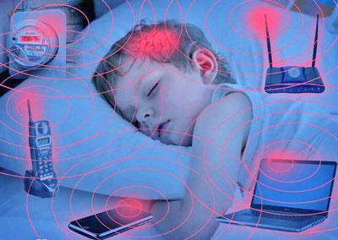
Электричество прочно вошло в нашу жизнь и стало ее неотъемлемой частью. Но технический прогресс связан с увеличением уровня электромагнитного излучения (ЭМИ), оказывающего неблагоприятное влияние на все живые организмы. Электромагнитное излучение — это колебание электрических и магнитных полей, которое распространяется в пространстве со скоростью света. Человек его не видит и не чувствует, поэтому не в состоянии оценить, как оно воздействует на здоровье. А между тем врачи всего мира бьют тревогу о том, что ЭМИ действует на организм подобно радиации. Разберемся, как же влияют электромагнитные волны на человека, существуют ли способы защиты от неблагоприятного воздействия.

Источники электромагнитного излучения
В течение всей жизни на человека воздействуют электромагнитные поля (ЭМП). Если влияние электромагнитного излучения от естественных источников (Солнца, магнитного и электрического поля Земли) люди не способны изменить, то уменьшить воздействие от искусственных источников им под силу.
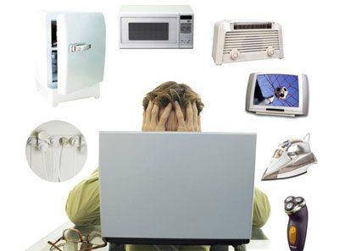Но активно используя достижения научного прогресса, человек, наоборот, все больше испытывает действие на организм побочных явлений, вызванных работой различных приборов и механизмов — электромагнитных волн от искусственных источников излучения, которые окружают нас повсюду:
- трансформаторов;
- сотовых телефонов;
- медицинского оборудования;
- компьютеров;
- антенн;
- лифтов;
- бытовой техники;
- линии электропередач.
Энергия, исходящая от источников, различается по частоте и длине волны – это основные характеристики ЭМП. Учеными обнаружены и исследованы электромагнитные волны всех возможных диапазонов, которые применяются в науке или технике. Спектр электромагнитного излучения образуется из совокупности всех волн.

Спектральный диапазон излучения ЭМП
Свет, который воспринимается человеческим глазом, является частью спектра электромагнитного излучения, но лишь незначительной. При его изучении были открыты и другие волны. К электромагнитным волнам относятся:
- Рентгеновские и гамма-лучи – высокочастотное электромагнитное излучение (3 – 300 МГц).
- Инфракрасное излучение, видимый человеческим глазом свет, а также ультрафиолет – среднечастотное излучение (0,3 — 3 МГц).
- Радиоизлучение и микроволны – низкочастотные излучения (3 – 300 кГц).
Все электромагнитные волны используются человеком и оказывают воздействие как на живые организмы, так и на окружающую среду. Биологическая активность волн возрастает с уменьшением их длины.
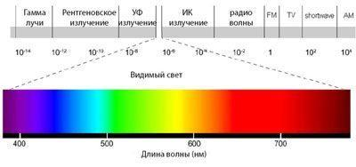Излучение, исходящее от низкочастотных и среднечастотных источников – неионизирующее. Это значит, что вред для здоровья при допустимом уровне воздействия ЭМИ минимален.
Сильное биологическое воздействие на организм человека оказывает медицинское оборудование – источники высокочастотного облучения и ионизирующего электромагнитного излучения: рентгеновские аппараты и аппараты компьютерной томографии. МРТ и УЗИ неопасны для организма, потому что при диагностике не используются рентгеновские лучи.
Полный спектр электромагнитного излучения по длине волны подразделяется на диапазоны:
- радиоволны (100 км – 1 мм) – используются в области телерадиовещания, в радиолокации;
- микроволны (300 – 1 мм) – применяются в промышленности и в быту: спутниковая и сотовая связь, микроволновые печи;
- инфракрасное излучение (2000 мкм – 740 нм) находят широкое применение в криминалистике, физиотерапии, для сушки изделий или продуктов;
- оптическое излучение– 740 — 400 нм — видимый человеком свет;
- ультрафиолетовое излучение (400 – 10 нм) получило широкое распространение в медицине и в промышленности: бактерицидные и кварцевые лампы;
- рентгеновские лучи (0,1 – 1,01 нм) широко применяются в медицинской диагностике;
- гамма-излучения (меньше 0,01 нм) используются при лечении онкологических заболеваний.

Границы между диапазонами спектра считаются весьма условными.

Уровень электромагнитного излучения
Исходящее электромагнитное излучение от искусственных источников ЭМП бывает низкоуровневым и высокоуровневым. Уровень мощности источника влияет на степень напряженности электромагнитного излучения.
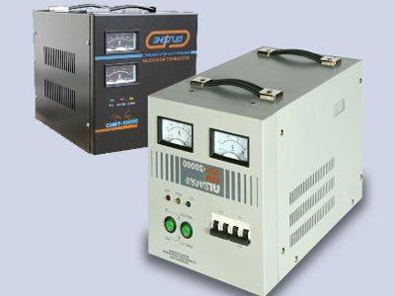
- высоковольтные ЛЭП;
- электротранспорт;
- вышки теле- и радиовещания, спутниковой и сотовой связи;
- трансформаторы;
- электрические подъемные установки (лифты, фуникулеры).
К низкоуровневым источникам относят все виды бытовой техники, устройства с ЭЛТ дисплеем и внутридомовая проводка, розетки и выключатели.
Для определения уровня ЭМИ используется специальный прибор – флюксметр. Он фиксирует значение показателя напряженности электрического поля, в соответствии с которым предпринимаются меры защиты, если нормы будут превышены.
Предельно допустимый уровень облучения населения – значение напряженности ЭМИ, при котором не происходит вредного влияния на организм человека.
Для подсчета дозы излучения в зависимости от источника, расстояния до него и размера существуют специальные таблицы и формулы. Безопасная доза электромагнитного излучения в 0,2 – 0,3 мкТл.

Как влияет электромагнитное излучение на живые организмы
Многочисленные исследования ученых привели к выводу, что воздействие электромагнитных полей на организм человека и животных отрицательно, его последствием являются нарушения работы внутренних органов и развитие различных заболеваний.
Влияние электромагнитных волн на человека зависит от многих факторов:
- интенсивности (уровня) поля;
- их длины и частоты;
- временного отрезка воздействия;
- состояния здоровья человека.
Источники с высоким уровнем ЭМП оказывают более сильное влияние на здоровье человека. Глубина проникновения в организм зависит от длины волны: длинноволновые поля действуют на внутренние органы, головной и спинной мозг, короткие волны – только на кожу и приводят к тепловому эффекту.
ЭМП увеличивают риск для здоровья детского и ослабленного организма, а также людей, подверженных аллергическим заболеваниям.
- хроническая усталость;
- состояние апатии;
- обострение хронических заболеваний;
- постоянные головные боли;
- нарушения сна и внимания;
- частые депрессии.
Если учесть, что среднестатистический городской житель в течение всей своей жизни подвергается постоянному влиянию электромагнитного поля, то радиоволновую болезнь можно диагностировать почти у каждого горожанина и объяснить возникающие симптомы именно ее развитием. Если не предпринять мер защиты от вредного ЭМП, то возрастает риск развития хронических недугов (сердечной аритмии, сахарного диабета) и постоянных вирусных респираторных заболеваний.
После кратковременного воздействия электромагнитных волн здоровый организм способен полностью восстановиться и устранить изменения, произошедшие во время нахождения в зоне повышенного ЭМИ.
При длительном действии электромагнитных лучей нарушается биоэнергетическое равновесие организма, изменения накапливаются и приобретают стабильный характер.

Какой вред ЭМИ наносят организму человека
Вред для здоровья от источников ионизирующего излучения доказан давно, и не найдется, наверное, человека, который бы не знал о негативных последствиях воздействия рентгеновских или гамма-лучей. Влияние на здоровье человека ЭМП от неионизирующих источников еще слабо изучено, но ученые всего мира уже доказали его негативное воздействие.
Основные виды антропогенного электромагнитного излучения:
- высоковольтные линии электропередачи;
- микроволновое и радиоизлучение беспроводных устройств связи и бытовых приборов.
Электромагнитные поля и излучения представляют угрозу почти для всех систем организма человека. Под их влиянием:
- ухудшается проходимость нервных сигналов от мозга к другим органам, что отражается на деятельности всего организма: нарушается мозговая координация, притупляются рефлексы;
- обнаруживаются негативные изменения в психическом состоянии: нарушение памяти и внимания, в тяжелых случаях появление суицидальных мыслей, бреда, галлюцинаций;
- происходит неблагоприятное воздействие на кровеносную систему: ЭМИ может спровоцировать слипание телец крови, что приведет к закупорке сосудов, аритмии, повышению артериального давления;
- происходит снижение проницаемости клеточных мембран, из-за чего организм испытывает кислородное голодание и недостаточное поступление питательных веществ;
- нарушается выработка гормонов, поскольку под влиянием электромагнитных полей происходит постоянная стимуляция гипофиза, щитовидной железы и надпочечников;
- снижается иммунитет (частые ОРВИ, ангины), а иммунные клетки начинают атаковать свои же клетки (возникновение аллергических реакций) в связи с падением уровня лимфоцитов.
- увеличивается риск возникновения онкологических заболеваний — имеются данные, что интенсивное воздействие некоторых частот электромагнитного спектра может иметь канцерогенное действие;
- происходит угнетение половой функции у мужчин (снижение потенции) и женщин (сбои менструального цикла, бесплодие).
Особо пагубное воздействие электромагнитное излучение оказывает на плод в утробе матери.
Постоянное превышение допустимой дозы ЭМИ во время беременности приводит негативному влиянию на мать и к патологиям развития ребенка на разных сроках, особенно в первом триместре:
- формированию пороков различных органов;
- замедленному развитию важнейших систем организма;
- мертворождению;
- преждевременным родам.
В одном из исследований воздействия электромагнитных волн на беременных женщин была установлена высокая вероятность мертворождения и самопроизвольного аборта при увеличении максимально допустимого уровня ЭМИ.
У тех участников эксперимента, которые носили постоянно электромагнитный излучатель, риск выкидыша был вдвое больше.
Если ребенок и рождается, у него высока вероятность патологий развития, поскольку ЭМИ воздействую на структуру ДНК, повреждая ее.
Вывод неутешителен – влияние электромагнитного излучения на организм человека отрицательно и негативно отражается на деятельности почти всех его систем. Чтобы избежать его разрушительного воздействия на здоровье, необходимо позаботиться о безопасности жизнедеятельности (БЖД) и методах защиты от электромагнитного излучения.

Способы защиты от влияния электромагнитных полей
Электричество пронизывает все уголки нашей жизни: от простой лампы накаливания до сложных промышленных установок. Современный человек уже не представляет, как он будет обходиться без бытовых приборов, средств связи и телекоммуникаций.
Полностью отказаться от использования электрического тока и благ цивилизации большинству из нас не представляется возможным, но выполнение некоторых рекомендаций позволит минимизировать разрушительные последствия для здоровья от вредного воздействия ЭМП.
На предприятиях, где человек вынужден постоянно сталкиваться с действием высокоуровневых ЭМИ, обязаны устанавливать защитные экраны и строго соблюдать все санитарно-эпидемиологические требования и правила БЖД.
Важно знать, что уровень напряженности ЭМП снижается при удалении от него на некоторое расстояние. Так, чтобы уберечься от вредного влияния высоковольтных линий на здоровье человека, нужно отойти на безопасное расстояние от ЛЭП или других высокоуровневых источников на 25 метров.
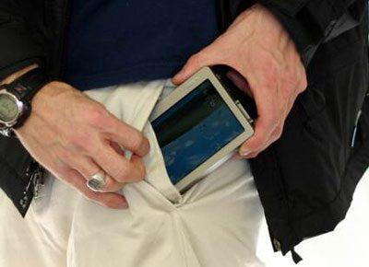
Ни в коем случае не строить жилые здания ближе чем в 30 метрах от источников с высоким уровнем электромагнитного излучения и не позволять детям играть вблизи с трансформаторными будками или вышками.
Для того чтобы электрическая техника облегчала жизнь человека, а не укорачивала ее, необходимо придерживаться следующих советов и правил.
- Выяснить степень опасности, которая исходит от различных источников электромагнитного излучения дома и на работе с помощью специального дозиметра.
- В соответствии с показателями расставить электробытовые приборы таким образом, чтобы они находились как можно дальше от зоны отдыха и обеденного стола (минимум 2 метра).
- Расстояние от ЭЛТ монитора или телевизора должно составлять не менее 30 см.
- Из спальни и детской комнаты по возможности удалить все электроприборы.
- Электронные часы с будильником ставить не ближе 10 см от подушки.
- Не находиться рядом с работающей СВЧ-печью, микроволновкой или обогревателем.
- Сотовые телефоны не рекомендуется подносить к голове ближе, чем 2,5 см. Неплохо разговаривать через громкую связь, а телефон держать как можно дальше от себя.
- Не стоит постоянно носить средства сотовой связи в карманах – в сумочке или барсетке им самое место.
- Всегда выключать неиспользуемые электрические устройства, поскольку даже в спящем режиме от них исходит определенная доза излучения.
- Вредно использовать фен перед сном: ЭМИ замедляет выработку мелатонина и нарушает циклы сна. Не стоит пользоваться и компьютером или планшетом менее чем за 2 часа до отхода ко сну.
- В розетках для подключения электроприборов необходимо проверить наличие заземления.
Следует знать, что стальной корпус электроприборов хорошо экранирует исходящее от них излучение, а электромагнитные волны способны проникать и через стены: электроприборы, находящиеся в соседней комнате или у соседей, также могут оказывать влияние на организм.
Все рекомендации необходимо усиленно соблюдать будущим мамочкам, если они хотят выносить и родить здорового малыша. Чрезмерное увлечение компьютером или разговорами по сотовому телефону во время беременности несут угрозу здоровью еще не родившемуся ребенку.
Технический прогресс значительно облегчил людям жизнь и подарил множество самой разнообразной техники и электроники, медицинские приборы, помогающие нам быть здоровыми, электротранспорт и лифты. Но негативное влияние на человека электромагнитного излучения от электрических приборов и устройств, ЛЭП и вышек связи не может не беспокоить специалистов и ученых.
Многочисленные исследования приводят к неутешительным выводам, что без применения мер защиты от ЭМП здоровью человека грозит опасность.
Поэтому, если нет возможности или желания избавиться от всех благ цивилизации и переехать жить в лес, необходимо обезопасить себя и своих близких от вредного влияния ЭМИ, следуя несложным правилам БЖД по работе с электроприборами и выполнять рекомендации, данные выше.

Влияние электромагнитного излучения на организм человека – можно ли его предотвратить или снизить
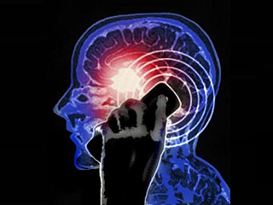
Когда на наше биополе осуществляется воздействие электромагнитных полей из искусственных источников, это вызывает в нем изменения. Иногда организм успешно справляется с таким влиянием, а иногда нет, в результате чего происходит серьезное ухудшение самочувствия.
ЭМИ (электромагнитное излучение) могут испускать оргтехника, бытовые приборы, смартфоны, телефоны, транспорт. Даже большое скопление людей создает определенный заряд в атмосфере. Полностью изолироваться от электромагнитного фона невозможно, в той или иной интенсивности он присутствует буквально в каждом уголке планеты Земля. Просто не всегда приносит пользу.
Источниками ЭМИ выступают:
- микроволновые печи,
- девайсы с мобильной связью,
- компьютеры, ноутбуки,
- телевизоры,
- транспорт,
- социопатогенные факторы – большие скопления людей,
- линии электропередач,
- геопатогенные зоны,
- солнечные бури,
- горные породы,
- психотропное оружие.
Ученые никак не могут определиться с тем, насколько вредно ЭМИ и что именно составляет проблему. Одни утверждают, что опасность несут сами электромагнитные волны. Другие говорят, что данное явление само по себе естественное и угрозы не несет, а вот то, какую информацию это излучение передает организму, часто оказывается для него разрушительным.
В пользу последней версии приводят результаты экспериментов, свидетельствующие, что электромагнитные волны имеют информационную, или торсионную, компоненту. Некоторые ученые из Европы, России и Украины утверждают, что именно торсионные поля, передавая какую-либо негативную информацию организму человека, наносят ему вред.
Однако для того, чтобы проверить, насколько сильно информационная компонента разрушает здоровье и до какой степени наш организм может ей противостоять, надо провести еще не один опыт. Ясно одно – отрицать влияние электромагнитного излучения на организм человека, по меньшей мере, беспечно.

Нормы ЭМИ для человека
Поскольку земля полна источников естественного и искусственного магнитного излучения, есть такая его частота, которая или хорошо влияет на здоровье, или с ней наш организм успешно справляется.
Вот безопасные для здоровья нормы диапазонов частот:
- 30-300 кГц, возникающие при напряженности поля 25 Вольт на метр (В/м),
- 0,3-3 МГц, при напряженности 15 В/м,
- 3-30 МГц – напряженность 10 В/м,
- 30-300 МГц – напряженность 3 В/м,
- 300 МГц-300 ГГц – напряженность 10 мкВт/см2.
При таких частотах работают мобильные телефоны, радио и телеаппаратура. Предел для высоковольтных линий установлен на частоте 160 кВ/м, однако в реальной жизни они выдают ЭМИ излучение в 5-6 раз меньше данного показателя.
Если интенсивность ЭМИ отличается от приведенных показателей, такое излучение способно нанести вред здоровью.

Когда ЭМИ наносит вред здоровью
Слабое электромагнитное излучение с низкой мощностью/напряженностью и высокой частотой опасно для человека тем, что его интенсивность совпадает с частотой его биополя. Из-за этого получается резонанс и системы, органы начинают работать неправильно, что провоцирует развитие различных заболеваний, особенно в тех звеньях организма, которые до этого уже были чем-то ослаблены.
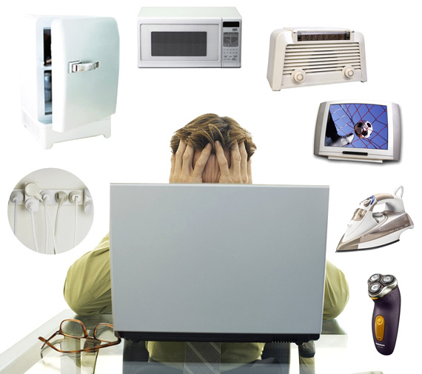
- иммунитет,
- стрессоустойчивость,
- сексуальная активность,
- выносливость,
- работоспособность.
Опасность заключается в том, что приписать эти симптомы можно к большому количеству заболеваний. При этом в наших больницах врачи пока не спешат серьезно воспринимать влияние электромагнитного излучения на организм человека, поэтому и вероятность правильного диагноза очень невелика.
Опасность ЭМИ невидима и сложно измерима, проще рассмотреть бактерии под микроскопом, чем увидеть взаимосвязь источника излучения и плохого самочувствия. Самое разрушительное действие интенсивное ЭМИ оказывает на кровеносную, иммунную, половую системы, мозг, глаза, желудочно-кишечный тракт. Также у человека может возникнуть радиоволновая болезнь. Давайте поговорим обо всем этом поподробнее.

Радиоволновая болезнь как диагноз
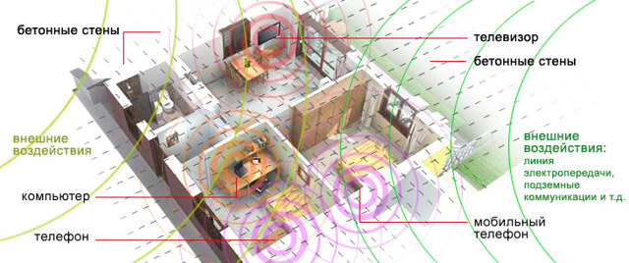
На начальном этапе заболевание проявляется в виде:
- головокружений,
- головных болей,
- бессонницы,
- усталости,
- ухудшения концентрации внимания,
- депрессивных состояний.
Согласитесь, подобную симптоматику можно наблюдать при ряде других заболеваний, более «осязаемого» характера. И если поставить неправильный диагноз, то радиоволновая болезнь дает о себе знать более серьезными проявлениями, такими как:
- сердечна аритмия,
- падение или увеличение уровня сахара в крови,
- непроходящие респираторные заболевания.
Так выглядит общая картина. А теперь рассмотрим влияние ЭМИ на различные системы организма.

ЭМИ и нервная система
Нервную систему ученые считают одной из самых уязвимых для ЭМИ. Механизм его влияния простой – электромагнитное поле нарушает проницаемость мембраны клетки для ионов кальция, что давно доказано учеными.
Из-за этого нервная система дает сбой, функционирует в неправильном режиме. Также переменное электромагнитное поле (ЭМП) влияет на состояние жидких составляющих нервных тканей.
Это производит такие отклонения в теле, как:
- замедление реакции,
- изменение ЭЭГ головного мозга,
- ухудшение памяти,
- депрессии разной тяжести.

ЭМИ и иммунная система
Влияние ЭМИ на иммунную систему изучали, экспериментируя на животных. Когда больных различными инфекциями особей облучали ЭМП, течение их заболевания, его характер отягощались. Поэтому ученые пришли к теории о том, что ЭМИ нарушает производство иммунных клеток, вплоть до возникновения аутоиммунитета.

ЭМИ и эндокринная система
Исследователи выявили, что при влиянии ЭМИ происходило стимулирование гипофизарно-адреналиновой системы, результатом чего было увеличение уровня адреналина в крови, усиление процессов ее сворачиваемости.
Это тянуло за собой вовлечение еще одной системы – гипоталамус-гипофиз-коры надпочечников. Последние отвечают, в частности, за выработку кортизола – еще одного гормона стресса.
Их некорректная работа приводит к таким последствиям:
- повышенная возбудимость,
- раздражительность,
- нарушения сна, бессонница,
- резкие перепады настроения,
- сильные скачки АД,
- головокружения, слабость.

ЭМИ и сердечно-сосудистая система
Состояние здоровья определяет в некоторой степени качество крови, циркулирующей по организму. Все элементы этой жидкости имеют собственный электрический потенциал, заряд.
Магнитные и электрические компоненты способны провоцировать или разрушение, или слипание тромбоцитов, эритроцитов и блокировать проходимость клеточных мембран.
Также ЭМИ влияет на кроветворные органы, выводя из строя всю систему образования компонентов крови.
На подобные нарушения организм реагирует, выбрасывая дополнительную порцию адреналина. Однако это не помогает, и тело продолжает продуцировать в больших дозах гормон стресса. Такое «поведение» приводит к следующему:
- нарушается работа сердечной мышцы,
- ухудшается проводимость миокарда,
- возникает аритмия,
- скачет АД.

ЭМИ и половая система
Выявлено, что женские половые органы – яичники – более восприимчивы к воздействию ЭМИ. Однако и мужчины не защищены от влияния подобного рода.
В общем результате это дает уменьшение подвижности сперматозоидов, их генетическую слабость, поэтому доминируют Х-хромосомы, и девочек рождается больше.
Также очень велика вероятность того, что ЭМИ вызовет генетические патологии, приводящие к уродствам и врожденным порокам.

Влияние ЭМИ на детей и беременных женщин
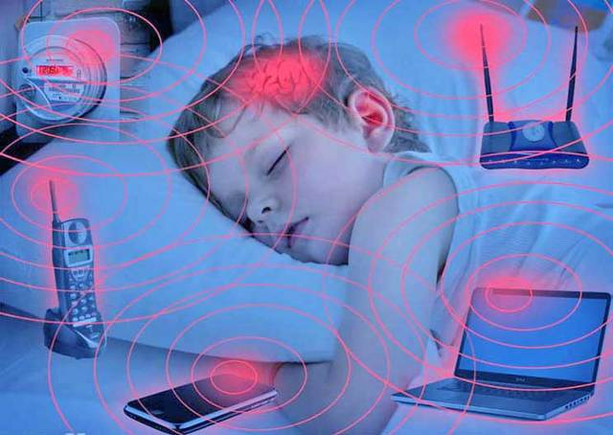
Наибольшему влиянию ЭМИ подвержены развивающиеся, растущие ткани. Ребенок до 16 лет как раз активно растет, поэтому риск патологий от сильного магнитного воздействия в данный период жизни человека самый высокий.
Что касается беременных женщин, то ЭМП представляет угрозу как для их плода, так и для их здоровья. Поэтому желательно минимизировать влияние электромагнитного поля на организм, даже в допустимых «порциях».
Например, когда беременная разговаривает по телефону, все ее тело, включая и плод, подвергается незначительному ЭМИ. Как это все скажется потом, накопится ли и даст ли последствия, никто точно сказать не может.
Однако зачем проверять на себе научные теории? Не проще ли встречаться с людьми лично и вести долгие беседы, чем без умолку общаться по мобильнику?
Добавим к этому, что эмбрион намного чувствительнее, нежели материнский организм к разного рода воздействиям. Поэтому ЭМП может внести патологические «корректировки» в его развитие на любом этапе.
К периоду повышенного риска относятся ранние стадии развития зародыша, когда стволовые клетки «решают», чем они будут, во взрослой жизни.

Можно ли уменьшить воздействие ЭМИ
Опасность влияния электромагнитного поля на организм человека заключается в невидимости данного процесса. Поэтому негативный эффект может длительное время накапливаться, а потом еще и трудно диагностироваться. Однако есть некоторые несложные шаги, при помощи которых можно защитить себя и своих домашних от разрушительного действия ЭМП.
Полностью «выключить» электромагнитное излучение – не вариант, да и не получится. Зато можно сделать следующее:
- идентифицировать приборы, создающие то или иное ЭМП,
- приобрести специальный дозиметр,
- включать электроприборы по очереди, а не все разом: мобильный телефон, компьютер, СВЧ-печь, телевизор должны работать в разное время,
- не группировать электроприборы в одном месте, распределить их так, чтобы они не усиливали ЭМП друг друга,
- не располагать эти приборы рядом с обеденным, рабочим столом, местами отдыха, сна,
- детская комната подлежит тщательному мониторингу на предмет источников ЭМИ, не допускайте, чтобы в ней постоянно находились радиоуправляемые или электрические игрушки, планшет, смартфон, ноутбук,
- розетка, к которой подключен компьютер, обязательно должна быть заземлена,
- база радиотелефона создает вокруг себя стабильное магнитное поле в радиусе 10 метров, уберите ее со спальни и рабочего стола.
От благ цивилизации отказаться сложно, да и не обязательно. Чтобы избежать губительного влияния ЭМИ, достаточно продуманно относиться к тому, какими электроприборами окружать себя и как их располагать дома. Лидерами по интенсивности ЭМП являются СВЧ-печи, электрогрили, девайсы с мобильной связью – это просто надо учитывать.
И напоследок еще один дельный совет – приобретая бытовые приборы, отдавайте предпочтение тем, у которых стальной корпус. Последний способен экранировать исходящее от устройства излучение, минимизируя его воздействие на организм.

ТЕМА: Производственное освещение. Источники света и осветительные приборы

Содержание
- 1 Что такое освещение
- 2 В каких единицах измеряется
- 3 Как правильно измерять освещенность в разных помещениях
- 4 Как измерять освещенность рабочего места без прибора в домашних условиях
- 5 Какие есть приборы для измерения

Что такое освещение
Свет – это один из видов электромагнитных колебательных движений. Отличается он от радио- и электрических волн тем, что их длина значительно меньше. Частицы (кванты и фотоны) излучают эти световые потоки порционно. Когда они попадают на глаз человека, то зрительный нерв превращает их в ощущения (яркости и цвета, преобразуемые в изображение).
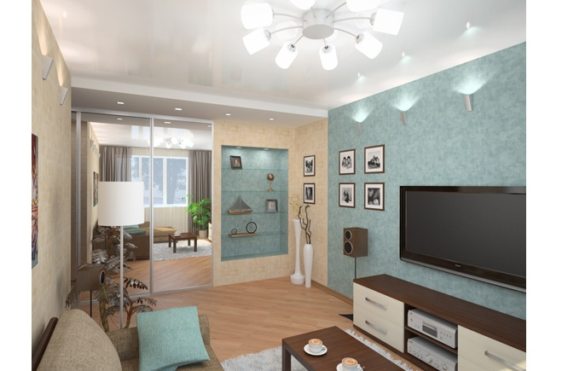
Общее освещение комнаты
Известно два вида освещения:
- Естественное, источником которого служит излучение от Солнца;
- Искусственное, производимое различными специальными устройствами и установками.
Эти виды освещения комбинируются, и на их основе создается множество других классификаций. Среди наиболее известных из них можно выделить следующие:
- Общее – создает достаточный для комфортного пребывания человека в помещении уровень освещенности;
- Зональное – воздействующее на конкретную область (зону) помещения и обеспечивающее повышенный уровень света в ней;
- Местное – предназначено для выделения объекта и места вокруг него (клавиатура, место для чтения, рабочий стол);
- Декоративное – стало популярным сравнительно недавно и используется для украшения тех или иных интерьерных решений и для повышения комфорта;
- Аварийное – включается на производствах и предприятиях во время аварийной ситуации, когда обычные электроустановки перестают нормально функционировать.
Важно! В свою очередь эти виды могут подразделяться и на другие, более мелкие категории в зависимости от функциональных особенностей и требований.
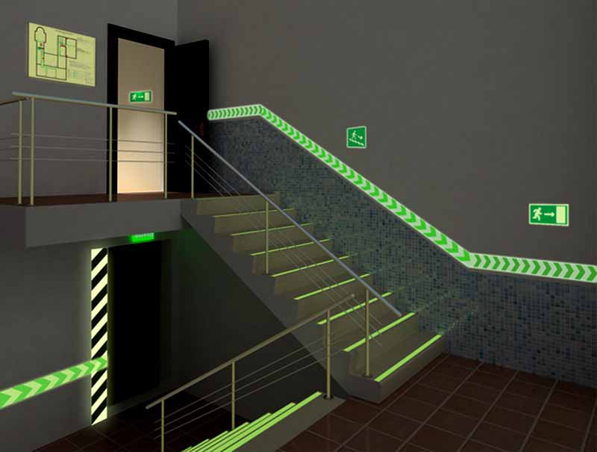
Пример аварийного освещения

В каких единицах измеряется
Единицей измерения освещенности является люкс. Согласно Международной системе единиц, 1 люкс равен отношению 1 люмена к 1 квадратному метру площади освещаемой поверхности. В люменах измеряют световой поток по системе СИ. В Америке и Великобритании есть свои единицы измерения: люмен на фут в квадрате (фут-кандела).
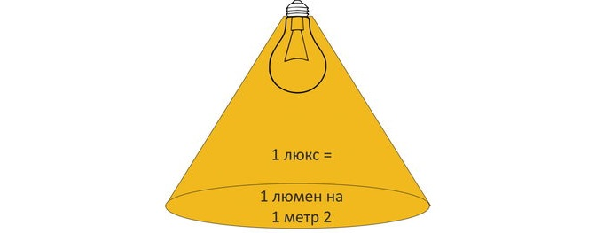
Единица измерения

Как правильно измерять освещенность в разных помещениях
Вне зависимости от типа помещения, произведение замеров должно выполняться только специальными приборами. Оценить характеристику можно и без люксметра (фотоаппаратом или телефоном), но качественные замеры возможны лишь с применением специального оборудования. Перед непосредственным началом замера, требуется заменить все вышедшие из строя осветительные приборы и лампы, чтобы их параметр соответствовал заводскому стандарту. Это характерно для замеров в производственных помещениях и на рабочих местах при соблюдении условий ООТ.
Наиболее часто измерения производят люксметром, помогающим оценить качество света и общие условия труда и быта, либо в дальнейшем создать такие параметры. Процесс замера заключается в следующем:
- Прибор помещается в горизонтальное положение, направляется в точку измерения (устанавливается на стол в непосредственно близости от измеряемого источника света);
- К источнику света, если это возможно, направляется фотографический датчик;
- В случае, если индикатор прибора показывает. Что измерение возможно, то его тумблер переключается в соответствующий режим;
- Зафиксированный на дисплее результат анализируется путём сравнения с нормативными показателями.
Важно! Прибор фиксирует количество света и его лучей, которые попадают на его светочувствительный элемент и, соответственно, на рабочий стол или другую поверхность. Если нужно узнать данные от какого-то обособленного осветительного прибора, то все остальные источники должны быть выключенными.
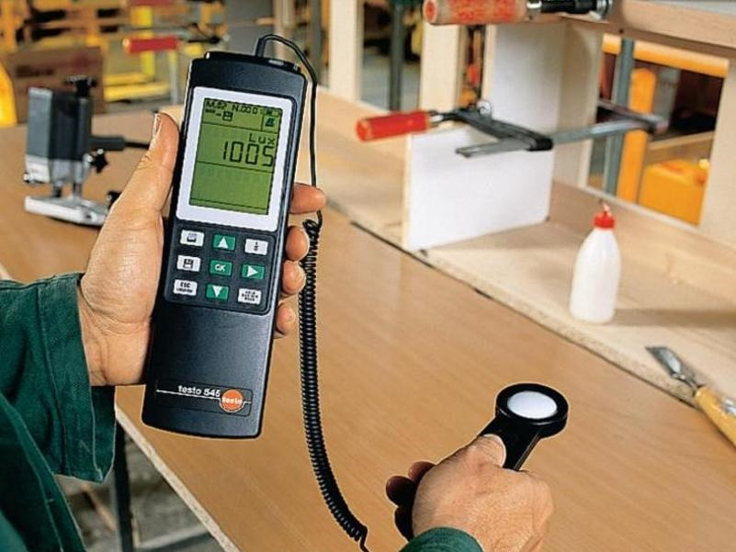
Правильный замер

Как измерять освещенность рабочего места без прибора в домашних условиях
Если у человека нет люксметра, то можно воспользоваться другим, бытовым и менее точным способом, для этого понадобится хороший зеркально-цифровой фотоаппарат. Достаточно его включить и немного подождать. Исходя из текущей освещенности, устройство само подстроится под нее, установив соответствующие настройки выдержки, затвора и светочувствительности.
Также, для данного замера можно воспользоваться фотофиксацией:
- Взять лист бумаги белого цвета;
- Положить его на место замера;
- Сфотографировать без использования вспышки;
- НА фотоаппарате или ПК узнать значения диафрагмы, выдержки и ISO;
- На их основе подсчитать параметр освещенности по формуле Е=125•F2•t/ISO, где F – диафрагма, t – время выдержки, а ISO – светочувствительность.
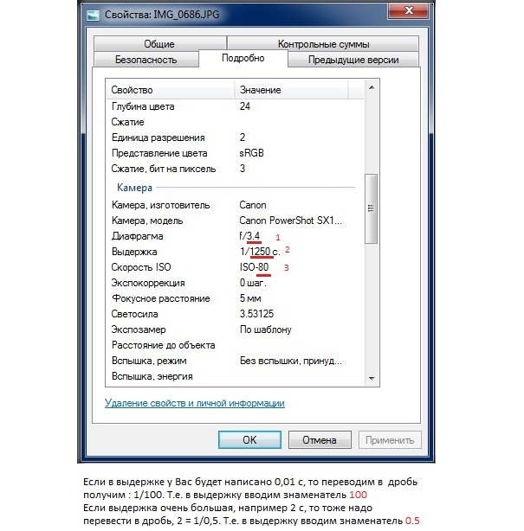
Данные можно взять из свойств файла фотографии

Какие есть приборы для измерения
Как уже было сказано, для измерения освещенности следует использовать люксметры. Они должны иметь измерительные преобразователи излучения со спектральной погрешностью не более 10%. Она определяется как интегральное отклонение относительной кривой спектральной чувствительности. Приборы также должны быть освидетельствованы метрологической аттестацией и проверкой на соответствие ГОСТ.
Важно! Также для измерения освещения и других величин (яркости, коррелированной цветовой температуры и т.д.) используют колориметры, яркомеры и их различные вариации

Контрольные вопросы
1. Каковы основные характеристики освещения, световой среды и единицы их измерения?
2. Какие виды освещения применяют на производстве?
3. Какие искусственные источники света применяют на производ-стве? Расскажите об их достоинствах и недостатках.
4. В чем заключается преимущество газоразрядных ламп?

